МУНИЦИПАЛЬНОЕ БЮДЖЕТНОЕ
ОБЩЕОБРАЗОВАТЕЛЬНОЕ УЧРЕЖДЕНИЕ
СРЕДНЯЯ ОБЩЕОБРАЗОВАТЕЛЬНАЯ ШКОЛА № 1

ПРОГРАММА

ШКОЛЬНОГО ЭТАПА

ВСЕРОССИЙСКОЙ ОЛИМПИАДЫ

ШКОЛЬНИКОВ 2025/26 УЧЕБНОГО ГОДА

ПО ПРАВУ

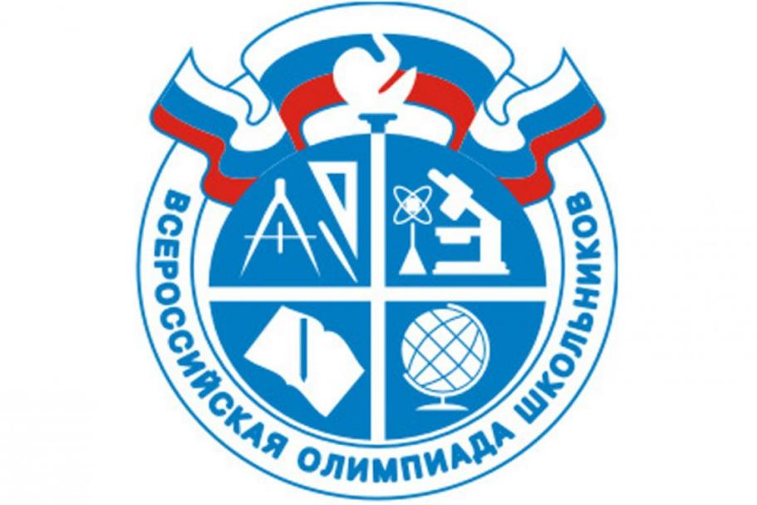

г. Пятигорск – 2025

ПРОГРАММА
школьного этапа Всероссийской олимпиады школьников 2025/26 учебного года по праву
Место проведения МБОУ СОШ № 1 им. М.Ю. Лермонтова0
26 СЕНТЯБРЯ 2025 года

ДАТА/ВРЕМЯ | МЕРОПРИЯТИЕ | МЕСТО ПРОВЕДЕНИЯ
12.30 -13.00 | Инструктаж по проведению олимпиады | Актовый зал
13.00 -16:00 | Выполнение конкурсных заданий | Каб. 20
16:30 17:00 | Разбор олимпиадных заданий | Каб .20
17.00 -18.00  29.09.2025 | Показ работ участников олимпиады. Апелляция | Каб .20

Оргкомитет | Каб . 19
Медицинское обслуживание | каб. 16
Комната для сопровождающих лиц | каб. технологии
Предварительные результаты школьного этапа Всероссийской олимпиады школьников 2025/26 учебного года по праву будут в личных кабинетах участников на портале Олимпиадного движения ФГАОУ ВО «Северо-Кавказский федеральный университет» http://olymp.ncfu.ru/, new.olymp.ncfu.ru. Итоги Олимпиады будут размещены на официальном сайте МБОУ СОШ № 1 им. М.Ю. Лермонтова в разделе «Всероссийская олимпиада школьников» не позднее 30 сентября 2025 года.
Ответственные за проведение школьного этапа Всероссийской олимпиады школьников 2025/26 учебного года:
1. Заместитель директора по учебно-воспитательной работе - Кочарян Людмила Борисовна. Контактный телефон: 89624047093
2. Ответственный за информационное сопровождение школьного этапа Всероссийской олимпиады школьников 2025/26 учебного года по ПРАВУ - Бугун Михаил Анатольевич. Контактный телефон: 89886269126
3. Директор МКУ "Информационно-методический центр работников образования"- Наталья Петровна Лазаренко.

